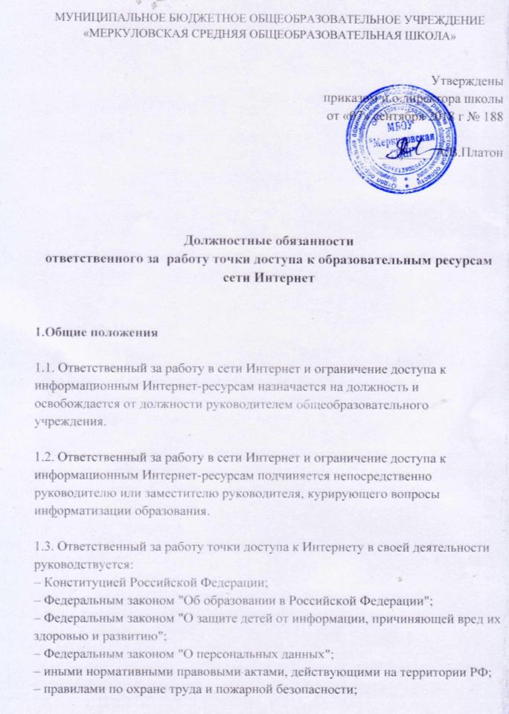

– уставом и локальными нормативными актами ОУ;

– настоящими должностными обязанностями.

2. **Основные задачи и обязанности**

2.1. Ответственный за работу в сети Интернет и ограничение доступа к информационным Интернет-ресурсам в общеобразовательном учреждении обеспечивают доступ сотрудников школы и учащихся к Интернету, а именно:

1. планирует использование ресурсов сети Интернет в образовательном учреждении на основании заявок преподавателей и других работников образовательного учреждения;

2. систематически повышает свою профессиональную квалификацию, общепедагогическую предметную компетентность, включая ИКТ-компетентность, компетентность в использовании возможностей Интернета в учебном процессе;

3. следит за состоянием компьютерной техники к Интернет-канала «точки доступа к Интернету»;

4. находится в помещении «точки доступа к Интернету» на протяжении всего времени ее работы;

5. ведет учет пользователям «точки доступа к Интернету». В случае необходимости лимитирует время работы пользователя в Интернете;

6. оказывает помощь пользователям «точки доступа к Интернету» во время сеансов работы в Сети;

7. участвует в организации повышения квалификации сотрудников школы по использованию Интернета в профессиональной деятельности;

3. **Права ответственного за точку доступа к Интернет**

Ответственный за работу «точки доступа к Интернету» в общеобразовательном учреждении имеет право:

1. вправе определять ресурсы сети Интернет, используемые обучающимися в учебном процессе на основе запросов преподавателей;

2. участвовать в административных совещаниях при обсуждении вопросов, связанных с использованием Интернета в образовательном процессе и управлении школой;

3. отдавать распоряжения пользователям «точки доступа к Интернету» в рамках своей компетенции;

4. ставить вопрос перед руководителем общеобразовательного учреждения о нарушении пользователями «точки доступа к Интернету» правил техники безопасности, противопожарной безопасности, поведения, регламента работы в Интернете.

4**. Ответственность.**

Ответственный за работу «точки доступа к Интернету» в школе несет полную ответственность за:

1. надлежащее и своевременное выполнение обязанностей, возложенных на него настоящей должностной инструкцией;

2. соблюдение Правил техники безопасности, противопожарной безопасности и норм охраны труда в школе;

3. состояние делопроизводства по вверенному ему направлению работы.